FREQUENTLY ASKED QUESTION PENGURUSAN ASET TAK ALIH KERAJAAN
BAHAGIAN PERUNDINGAN PENGURUSAN ASET (BPPA)
CAWANGAN PERANCANGAN ASET BERSEPADU
- PENDAFTARAN DAFTAR ASET KHUSUS (DAK) PERINGKAT BLOK, BINAAN LUAR DAN RUANG

BIL | SOALAN | JAWAPAN
1. | Bagaimanakah untuk menentukan kedudukan blok bagi sesuatu premis? | Terdapat dua (2) kaedah penentuan blok di dalam premis. Kaedah tersebut adalah seperti berikut:  - Penentuan blok berpandukan kepada Lukisan Siap Bina/ Lukisan Terukur/ Gambar Satelit Premis dll  - Penentuan blok oleh pemilik premis sendiri:  - Penentuan mengikut arah jam seperti berikut :  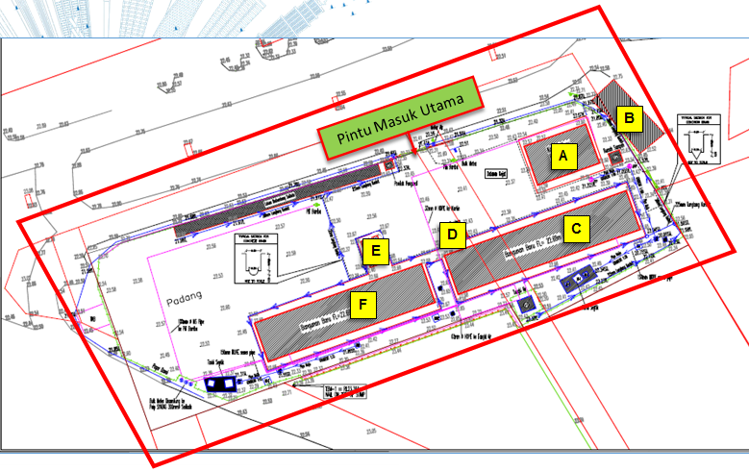  - Mengikut keperluan pihak pengurusan Agensi seperti berikut :  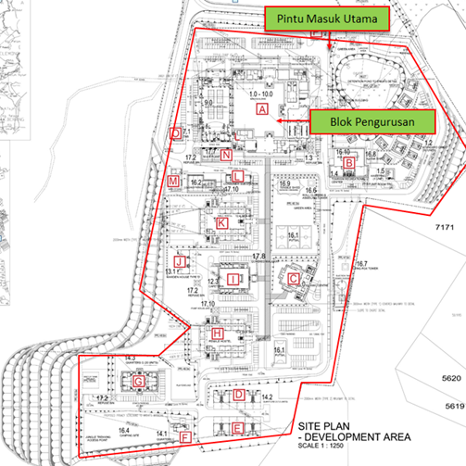

FREQUENTLY ASKED QUESTION PENGURUSAN ASET TAK ALIH KERAJAAN
BAHAGIAN PERUNDINGAN PENGURUSAN ASET (BPPA)
CAWANGAN PERANCANGAN ASET BERSEPADU
- PENDAFTARAN DAFTAR ASET KHUSUS (DAK) PERINGKAT BLOK, BINAAN LUAR DAN RUANG

BIL |  | SOALAN | JAWAPAN
2. |  | Bagaimanakah pengekodan blok jika ada pertambahan blok baru kepada blok sedia ada yang telah didaftarkan? | Pengekodan keseluruhan blok tidak perlu dibuat semula dan hanya perlu ditambah mengikut turutan kod yang terakhir yang telah didaftarkan.
3. | Bagaimanakah untuk menentukan aras lantai pertama bagi sesuatu blok yang mempunyai dua (2) aras tanah yang berbeza? |  | Aras lantai pertama (Aras 1) bagi sesuatu blok ditentukan mengikut pintu masuk utama di blok tersebut. Rujuk Rajah 4 dan Rajah 5.  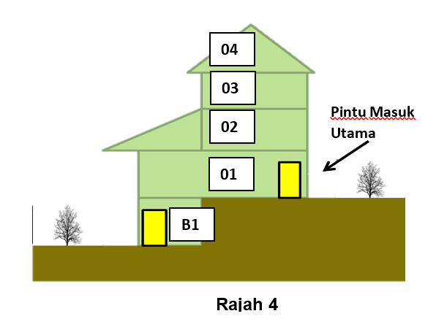  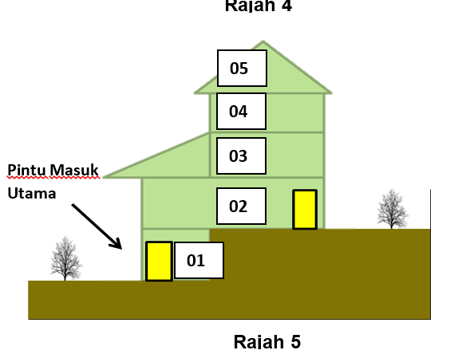
4. | Adakah ruang yang tidak mempunyai dinding perlu didaftarkan?  (Cth: porch, koridor/ kaki lima dll) |  | Ya. Ruang ini perlu didaftarkan walaupun tidak mempunyai dinding. Ini kerana ruang tersebut mempunyai fungsi tertentu dan juga memerlukan penyenggaraan.

FREQUENTLY ASKED QUESTION PENGURUSAN ASET TAK ALIH KERAJAAN BAHAGIAN PERUNDINGAN PENGURUSAN ASET (BPPA)
CAWANGAN PERANCANGAN ASET BERSEPADU
- PENDAFTARAN DAFTAR ASET KHUSUS (DAK) PERINGKAT BLOK, BINAAN LUAR DAN RUANG

BIL | SOALAN | JAWAPAN
5. | Bagaimanakah mendaftarkan ruang yang mempunyai dinding collapsible seperti Rajah 6 di bawah? | Ruang ini disyorkan untuk didaftar sebagai dua (2) ruang yang berbeza seperti Rajah 6.  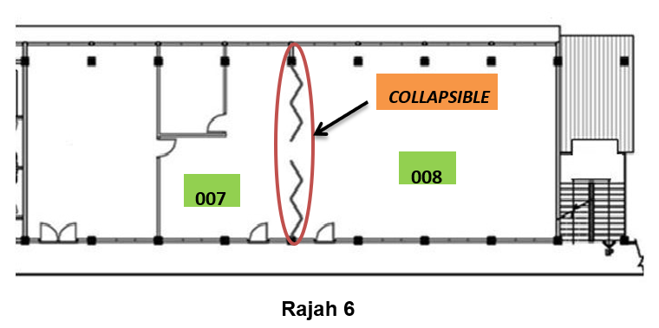
6. | Bagaimanakah ruang tangga didaftarkan? | Ruang tangga perlu didaftarkan seperti Rajah 7 di bawah.  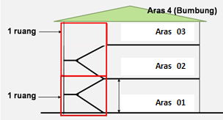
7. | Bagaimanakah mendaftarkan Aras Mezzanine? | Aras Mezzanine didaftarkan sebagai satu aras dalam bangunan seperti di bawah seperti Rajah 8.  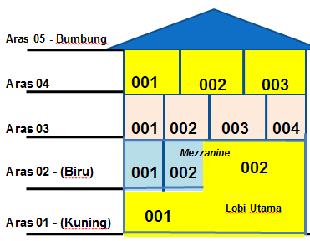
FREQUENTLY ASKED QUESTION PENGURUSAN ASET TAK ALIH KERAJAAN BAHAGIAN PERUNDINGAN PENGURUSAN ASET (BPPA)
CAWANGAN PERANCANGAN ASET BERSEPADU
- PENDAFTARAN DAFTAR ASET KHUSUS (DAK) PERINGKAT BLOK, BINAAN LUAR DAN RUANG

BIL | SOALAN | JAWAPAN
11. | Bagaimanakah cara mendaftar ruang jika berlaku pengubahsuaian (penambahan atau pengurangan ruang)? | - Jika berlaku penambahan ruang, kod ruang adalah mengikut turutan kod yang terakhir yang telah didaftarkan  - Jika berlaku pengurangan ruang pula, kod ruang yang dominan dikekalkan (ruang yang mempunyai bilangan aset yang banyak).
12. | Bagaimanakah mendaftarkan riser room dan service compartment? | - Jika ruang tersebut mempunyai lantai, ia perlu didaftarkan secara berasingan pada setiap aras  - Jika ruang yang tidak mempunyai lantai, ia hanya didaftarkan sebagai satu ruang sahaja. (Rujuk Rajah 11).
13. | Bagaimanakah mendaftarkan bilik stor dan ruang parkir di bawah satu bumbung? | Didaftarkan sebagai satu blok bangunan yang mempunyai dua (2) ruang, iaitu ruang stor dan ruang parkir.
14. | Adakah pencawang TNB yang berada di dalam kawasan premis perlu didaftarkan? | Ya. Perlu didaftarkan walaupun penyenggaraan pencawang TNB dilaksanakan oleh pihak TNB.  Walau bagaimanapun pendaftaran tersebut hanya melibatkan pendaftaran sehingga peringkat DAK blok/ ruang sahaja.

